Äksi 28.12.2017 nr …

Nõusoleku andmine projektis „Laeva-Palupõhja tee (278 m)“
osalemiseks ning omaosaluse garanteerimine

Kohaliku omavalitsuse korralduse seaduse § 22 lg 1 p 8 ja kohaliku omavalitsuse üksuse finantsjuhtimise seaduse § 28 lg 3 alusel Tartu Vallavolikogu

o t s u s t a b:

- Osaleda EASi piirkondade konkurentsivõime tugevdamise (PKT) toetusmeetmest taotletavas projektis „Laeva-Palupõhja tee (278 m)“.

- Projekti heakskiitmisel summas 162 438 eurot, finantseerida projekti tegevusi summas 24 438 eurot.

- Otsus jõustub teatavakstegemisest.

- Otsust on võimalik vaidlustada 30 päeva jooksul haldusakti teatavakstegemisest, esitades vaide Tartu Vallavolikogule haldusmenetluse seaduses sätestatud korras või kaebuse Tartu Halduskohtusse halduskohtumenetluse seadustikus sätestatud korras.

Üllar Loks
Vallavolikogu esimees
SELETUSKIRI

otsuse eelnõule “Nõusoleku andmine projektis „Laeva-Palupõhja tee (278 m)“ osalemiseks ning omaosaluse garanteerimine“

Eelnõu eesmärk
Oktoobris 2017 avas EAS piirkondade konkurentsivõime tugevdamise (PKT) toetusmeetme. Tartu maakonna tegevuskavas on sees Laeva-Palupõhja tee (278 m) rekonstrueerimine. Tegevuste kogusumma on 162 438 eurot, sh toetuse vajadus 138 000 eurot ja omafinantseering 24 438 eurot. Taotluse esitamisel on vaja esitada omaosaluse garanteerimise otsus.

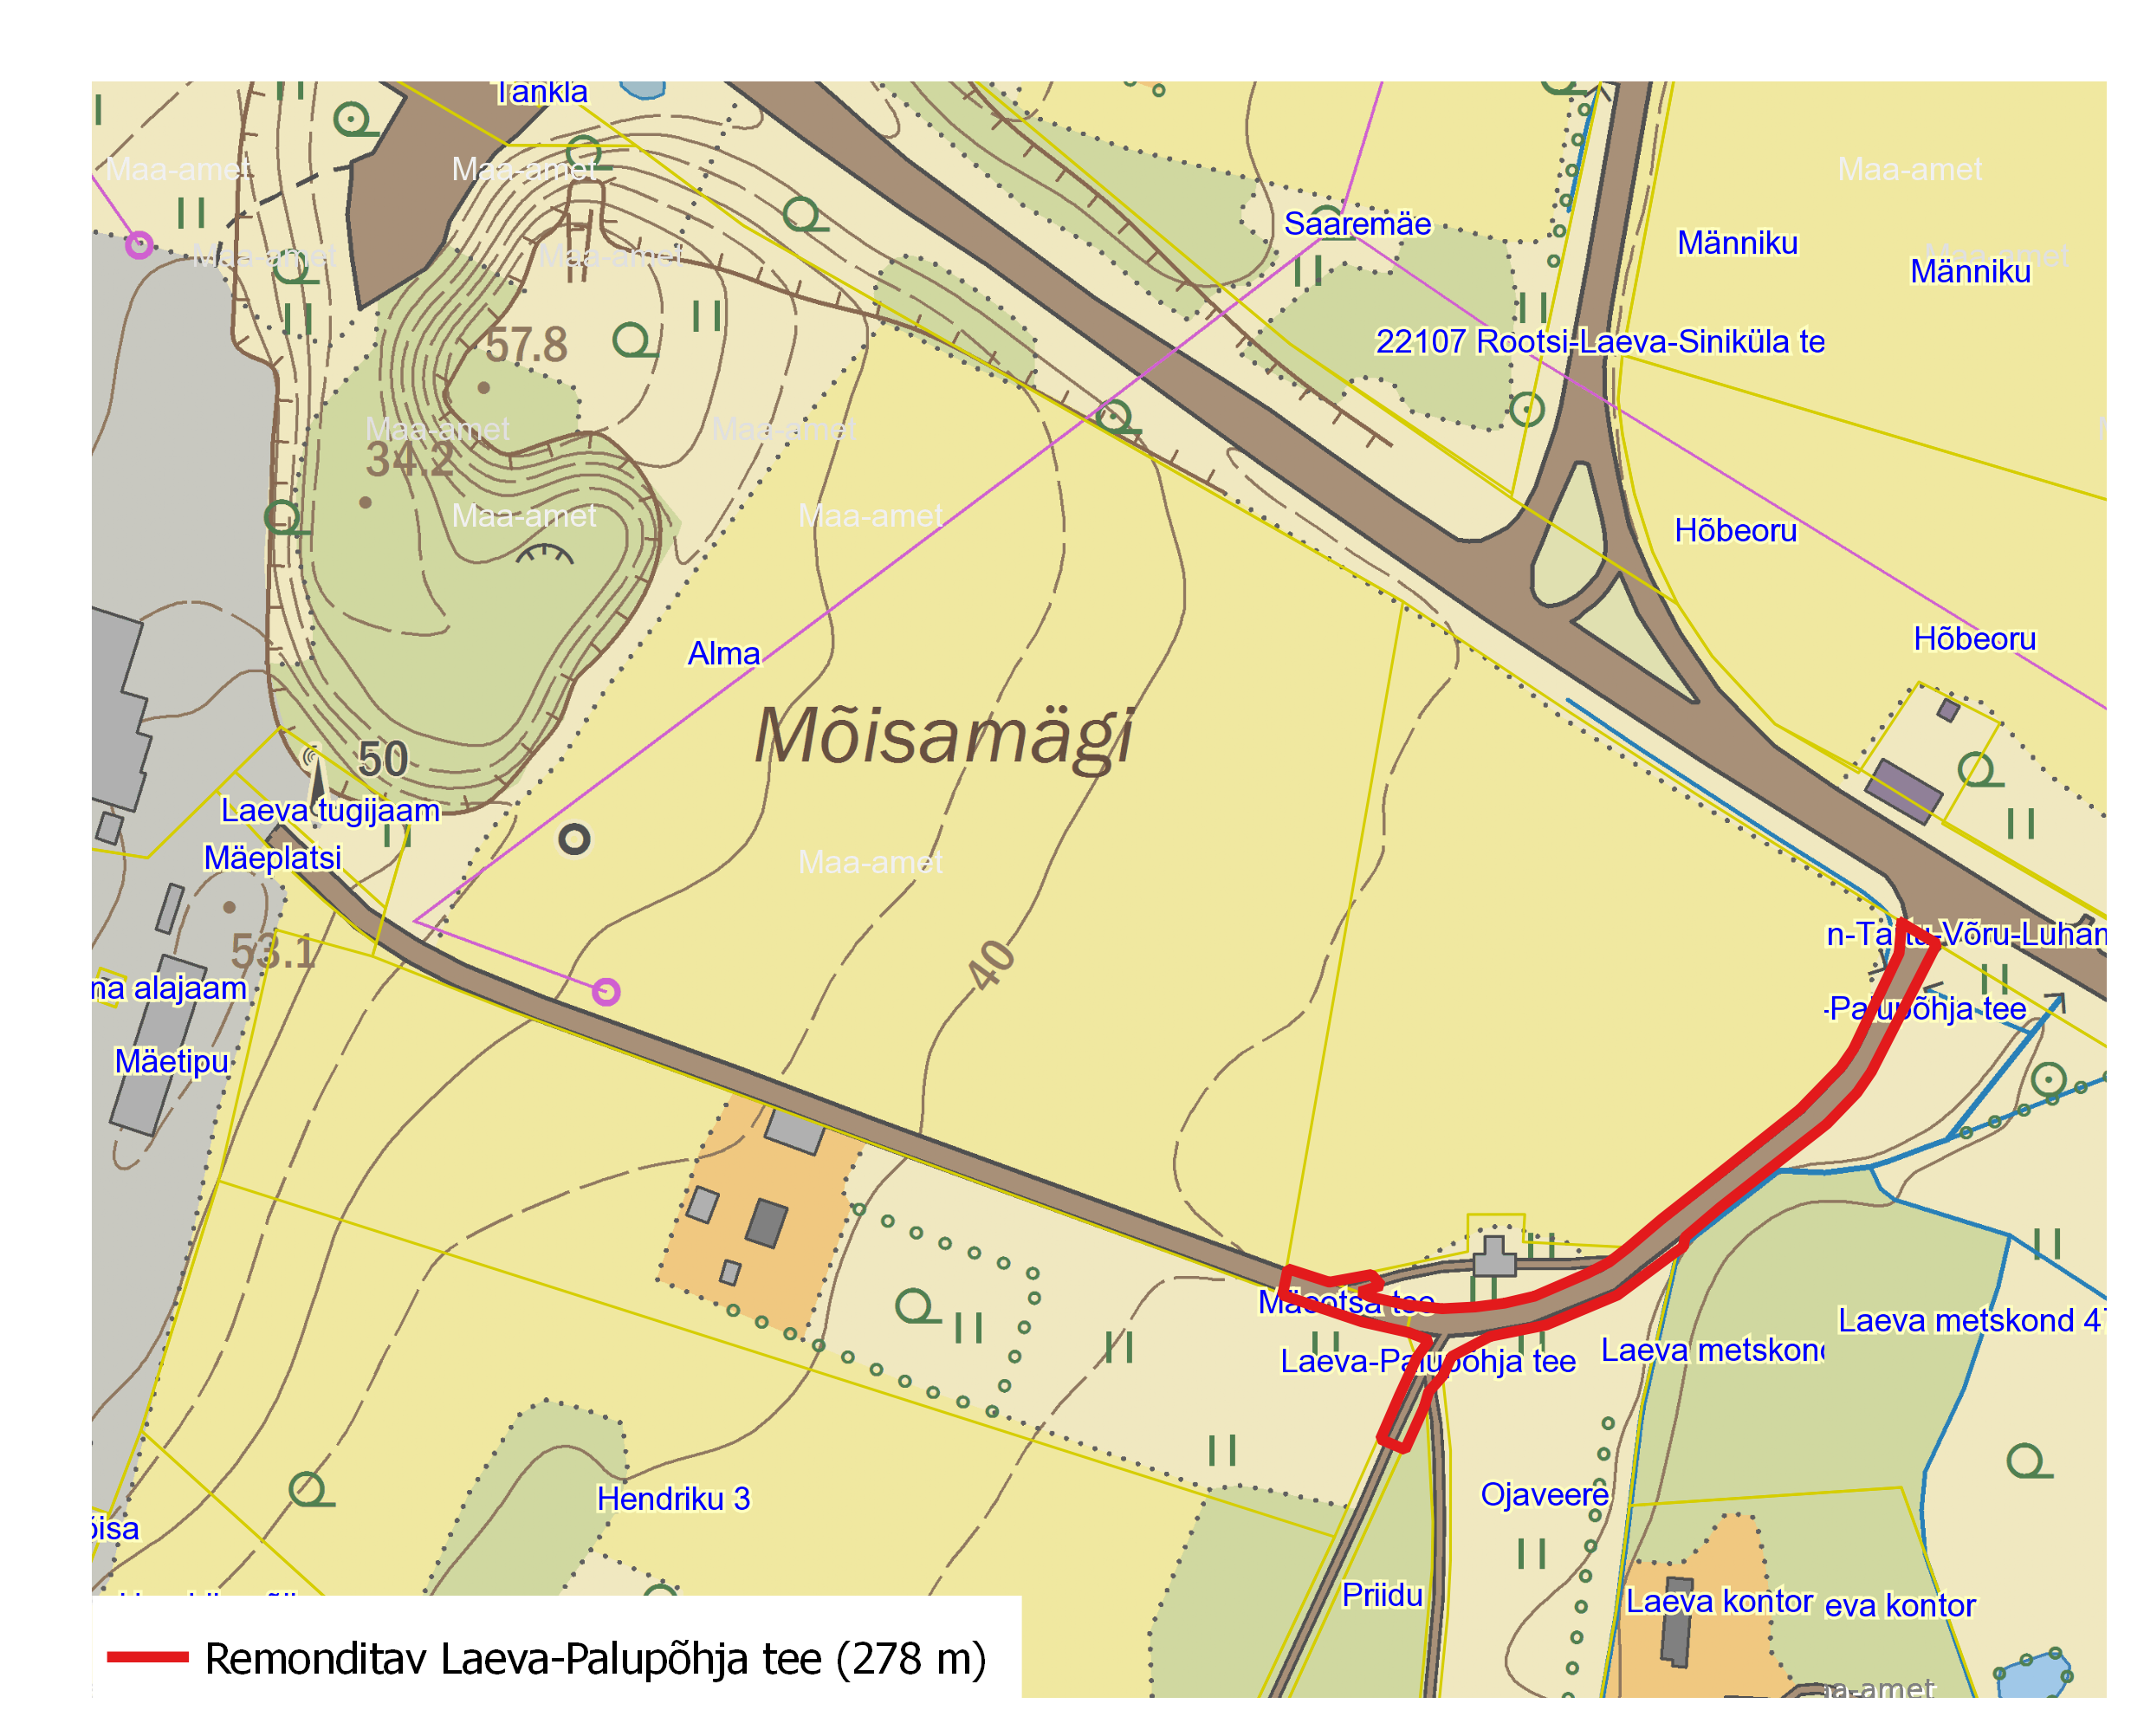
Joonis 1. Rekonstrueeritav Laeva-Palupõhja tee

Laeva-Palupõhja tee muutub kevadeti raskesti läbitavaks, kuna sõidutee katend on vajunud ebaühtlaseks, sademevee vool pole tagatud ja mõnes lõigus voolab vesi üle sõidutee. Ettevõtluse arengu seisukohalt on väga oluline antud teelõigu korda tegemine. Teelõigu rekonstrueerimine likvideerib kõik kitsaskohad, mis on seotud seda teelõiku läbivate ettevõtete piirkonnaga.
Valmaotsa külas asub Valio Eesti AS tootmikompleks. Ainus juurdepääsutee ettevõttele on mööda Laeva-Palupõhja teed, mis aga muutub kevadeti raskesti läbitavaks, kuna sõidutee katend on vajunud ebaühtlaseks, sademevee äravool pole tagatud ja mõnes lõigus voolab vesi üle sõidutee. Ettevõtluse arengu seisukohalt on väga oluline antud teelõigu korda tegemine. Teelõigu rekonstrueerimine likvideerib kõik kitsaskohad, mis on seotud seda teelõiku läbivate ettevõtete piirkonnaga.
1. Ettevõtluseks kasutab peamiselt seda teelõiku Valio Eesti AS. Valio Eesti AS tehases töötab ca 250 inimest ja neist kohalikke elanikke on 80 ringis. Lähiaastatel plaanib ettevõte suuremahulisi laiendustöid. Antud teelõik on ainus ligipääsutee tehasele. Teelõiku kasutavad päevas kümned kaubaautod kauba ja toodangu transportimiseks ning piimaautod toorme transportimiseks. Selle teelõigu korda tegemine on väga oluline ettevõtluse jätkusuutlikkuse tagamiseks ja töökohtade säilitamiseks. Tegemist on ettevõtluse seisukohast olulise avaliku tugitaristuga, mis vajab kaasajastamist. Tee korrastamine loob paremad tingimused teiste ettevõtete piirkonda tulekuks.
2. Antud teelõik on ainus ligipääsutee Lõhmuse kruusakarjäärile, mida rendib Alpter Grupp OÜ. Kui tee pole läbitav, ei ole võimalik karjäärist kaevandatud kruusa välja vedada ja vallale jääb laekumata kaevandusest laekuv tulu. Alptr Grupp OÜle väljastati maavara kaevandamise luba 12.07.2010 ning see kehtib kuni 31.03.2021.
3. See on ainus ligipääsutee Alam-Pedja looduskaitsealale ja Palupõhja Looduskooli.
4. Kohalikud elanikud kasutavad teelõiku, sh Palupõhja elanikud.
5. Antud teelõik on ainus ligipääsutee Lõhmuse IV liivakarjäärile. 05.09.2017 väljastati osaühingule Moreen maavara kaevandamise luba kehtivusega kuni 04.09.2032.

Eelnõu juriidiline alus

Kohaliku omavalitsuse korralduse seadus § 22 lg 1 p 8

§ 22. Volikogu pädevus
(1) Volikogu ainupädevusse kuulub järgmiste küsimuste otsustamine:
8) laenude võtmine, võlakirjade emiteerimine, kapitalirendi- ja faktooringukohustuste võtmine, kohustuste võtmine kontsessioonikokkulepete alusel, kohaliku omavalitsuse üksuse finantsjuhtimise seaduse § 34 lõikes 7 nimetatud rendikohustuste võtmine, muude tulevikus raha väljamaksmist nõudvate pikaajaliste kohustuste võtmine ning piirmäära kehtestamine rahavoogude juhtimiseks võetavale laenule;

Kohaliku omavalitsuse üksuse finsntsjuhtimise seaduse § 28 lg 3

§ 28. Eelarve täitmine

(3) Valla- ja linnavalitsus, kohaliku omavalitsuse üksuse ametiasutus ning ametiasustuse hallatav asutus võivad sõlmida lepingu, millega kaasneb väljaminek tulevastel eelarveaastatel, juhul kui sellega on arvestatud eelarvestrateegias. Kui väljaminekuga ei ole eelarvestrateegias arvestatud, võib lepingu sõlmida ainult volikogu loal.

Tartu Vallavalitsus arutas käesolevat eelnõud 20.12.2017 toimunud istungil ja otsustas selle suunata volikokku.

